مدرسة سال الأساسية المختلطة الأولى
امتحان التقويم الأول للفصل الدراسي الثاني للعام الدراسي 2015 /2016 لمبحث العلوم
الصف : الرابع الأساسي أ الاسم :
،،،،،،،،،،،،،،،،،،،،،،،،،،،،،،،،،،،،،،،،،،،،،،،،،،،،،،،،،،،،،،،،،،،،،،،،،،،،،،،،،،،،،،،،،،،،،،،،،،،،،،،
- السؤال الأول : أكملي العبارات التالية : (10 علامات )

- تتولد الكهرباء السكونية عن طريق ـــــــــــــــــــــــــــــ.

- تتكون الدارة الكهربائية من : ــــــــــــــــــــــــــــــــــــــــــــــــ و ــــــــــــــــــــــــــــــــــــــــــــــــــــ

و ــــــــــــــــــــــــــــــــــــــــــــــــ و ـــــــــــــــــــــــــــــــــــــــــــــــــــ.

- لماذا تغطى الأسلاك الكهربائية بطبقة من البلاستيك ؟ ــــــــــــــــــــــــــــــــــــــــــــــــــــ.

- من الطرق الآمنة في التعامل مع الكهرباء ـــــــــــــــــــــــــــــــــــ و ـــــــــــــــــــــــــــــــــــــــــ

- المنطقة التي تحيط بالمغناطيس ويجذب فيها المغناطيس قطع الحديد تسمى ـــــــــــــــــــــــــــــــــــ .

- تتركز قوة المغناطيس عند ـــــــــــــــــــــــــــــ .
،،،،،،،،،،،،،،،،،،،،،،،،،،،،،،،،،،،،،،،،،،،،،،،،،،،،،،،،،،،،،،،،،،،،،،،،،،،،،،،،،،،،،،،،،،،،،،،،،،،،،،،
- السؤال الثاني :
- إذا كان لديك مغناطيس مستقيم وخيط وحامل ، وضحي كيف تحدد أقطاب المغناطيس ؟ ( 3علامات )

- لديك مجموعتين من المغانط ( أ ) و ( ب) أي منها مرتب بشكل صحيح ؟ ولماذا ؟ ( 3علامات )
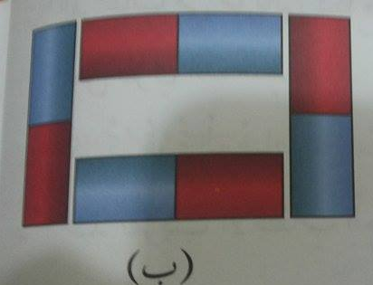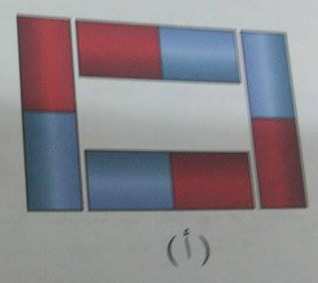

ج- لاحظ الشكل التالي ثم اجب عن الاسئلة التي تليه : ( 4 علامات )
- ما طريقة التمغنط الموجودة في الشكل ؟
- اذكري طريقة أخرى للتمغنط ؟
- لماذا تنجذب الشكالات المعدنية للمسمار ( ب ) اكثر من غيره ؟
- رتب قوة جذب المسامير ( أ / ب / ج ) تنازليا .

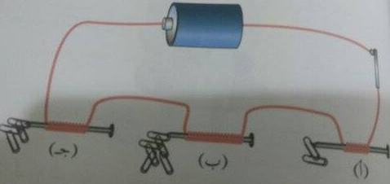
انتهت الاسئلة
معلمة المادة : الاء حسن العقول

